Day 13

《浅谈股票指数和价值投资》

童鞋们大家晚上好。相信大家学习了12天一定是干货满满，班班发现了，大家貌似对股票指数非常感兴趣。班班今晚就给大家讲讲股票指数以及价值投资的一些概论。

（1）什么是股票指数

首先大家再温习一下：什么是股票指数？

其实就是股票的价格指数。它不是某一只股票的价格指数，而是一揽子股票通过某种方式计算出来的综合价格指数。

考一考大家，最早的股票指数是哪个指数捏？

最早的【道琼斯指数】是由12个上市公司的股票构成，包括10只铁路股和2只工业股。这些公司都有一个共同的特点：实力雄厚、交投活跃。

那大家说一说，指数有什么用捏？

股指是股票整体走势一种概观。由于股票价格起伏无常，有时风雨有时晴，这样子，投资者就需要一个晴雨表，这个股票指数就可以看做便利投资者的晴雨表。

对于具体某一种股票的价格变动，投资者比较容易了解到，而对于多种股票价格的变化，要逐一了解，就很麻烦。于是当年，只有小学学历的查尔斯·亨利·道先生就在19世纪末创造了道琼斯工业指数，把脉整个市场。厉害吧。

（2）A股的指数有哪些

按照规模划分有，常见的股指有：上证50、沪深300、中证500等。

上证50就是上海市场市值前50的公司组成的指数

沪深300就是沪深两市市值前300的公司组成的指数。

中证500是沪深两市排名从301到800的这500只股票

中证1000是从排名801到1800的这1000只股票，

国外的指数大家比较熟悉的有标普500、道琼斯指数、纳斯达克指数、日经225指数等。

（3）价值投资

价值投资理念的核心是，“在股价被低估时买进，在股价被高估的时候卖出”。换句话说，价值投资，既赚企业成长的钱，也赚市场成长的钱。备受推崇的价值投资大师，格雷厄姆，巴菲特，彼得林奇都属于这一类。

说起来容易但是怎么做呢？这里班班给大家讲两个点

1、看准市场大环境

上面说了价值投资的核心在于既赚市场的钱，也赚企业成长的钱。所以我们在市场总体被低估的时候入场才是最合适的。事实上，Jack老师把价值投资比喻成要出海的船儿。我们想要扬帆起航，也得看看天气好不好。好不好不能靠个人感知对吧。那么我们通过什么指标来判断市场环境呢？

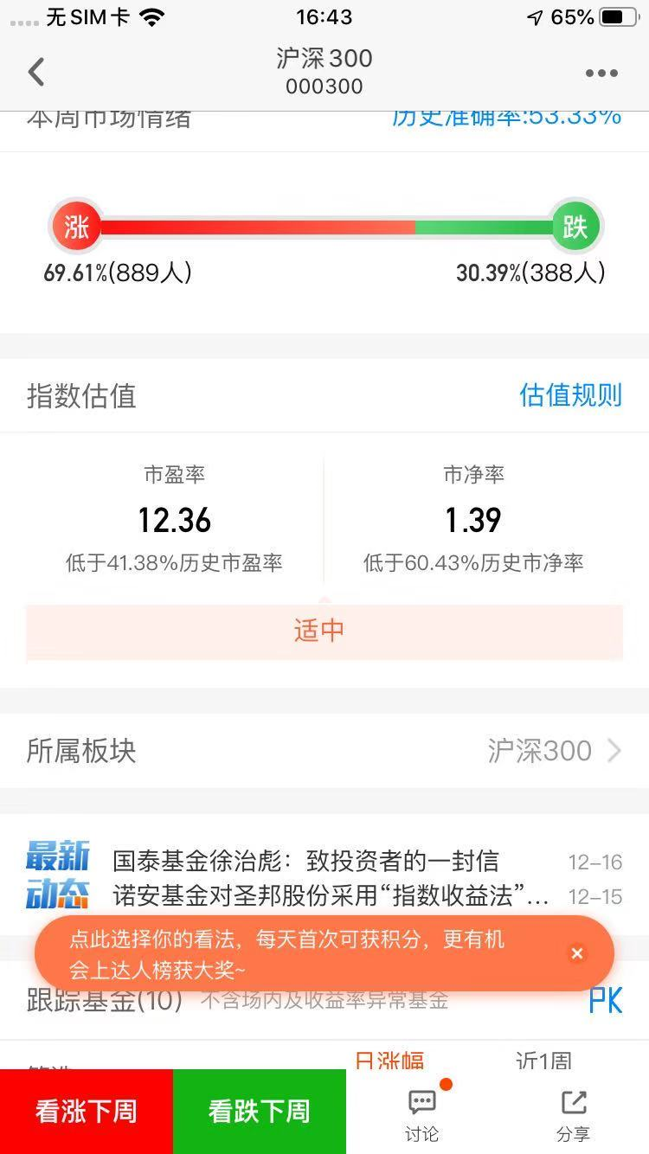

答案是沪深300指数的PE、PB百分位。当沪深300市盈率和市净率所处历史中的百分比相加小于0.8的时候，我们就认为此时整体市场被低估，可以进场！否则我们就继续等待时机，毕竟宁可错过，不能做错，在投资这件事上，耐心也是取胜的关键之一。

天天基金上指数估值这一栏显示的是低于百分之多少的历史数据，也就是说我们需要拿1减去这个数才能得到当前的市盈率、市净率所处的历史位置。上图PE、PB的历史百分比之和是多少呢？

最后把减完的这两个百分数相加，与数字0.8进行比较，如果小于0.8则代表相对低估，可以考虑进场，如果大于0.8，我们最好就是持币观望，耐心等待。

好啦现在的PE、PB的历史百分比之和又是多少呢？同学们自己打开【天天基金】软件看看。然后对股票是否要入场大家可能心里会有一个数了。

如果我们已经持有股票，我们也需要定期的去检查沪深300指数的市盈率和市净率，一旦他们的历史分位数之和大于1.2，那么市场整体是相对高估的，我的建议是卖出股票，等待下一轮低估的市场环境。

2、如何对个股进行价值投资

我们上面分析了我们如何判断大环境的好坏，大环境好的时候，我们才能扬帆起航哦~~那等到大环境好的时候，我们也要检查你的船是否能够支撑你扬帆起航。不然大环境好了，船不行，我们也很难在大海里遨游。

首先我们要先挑选有价值的股票。有价值的股票就是能够持续赚钱的公司发行的股票。这里我们就引出一个指标叫ROE。中文叫做净资产收益率。它的公式是公司当年的净利润除以它的净资产，而净资产等于公司的总资产减去总负债，你可以把ROE理解为公司每年能拿一块钱净资产赚的收益。显而易见的是：公司的ROE越高，股票的收益率也就会越高。

那么我们股票的ROE怎么算呢？打开同花顺，然后网页版的点击键盘【F10】，找到【财务概况】-【主要指标】，找到净资产收益率。童鞋们找到的给1。

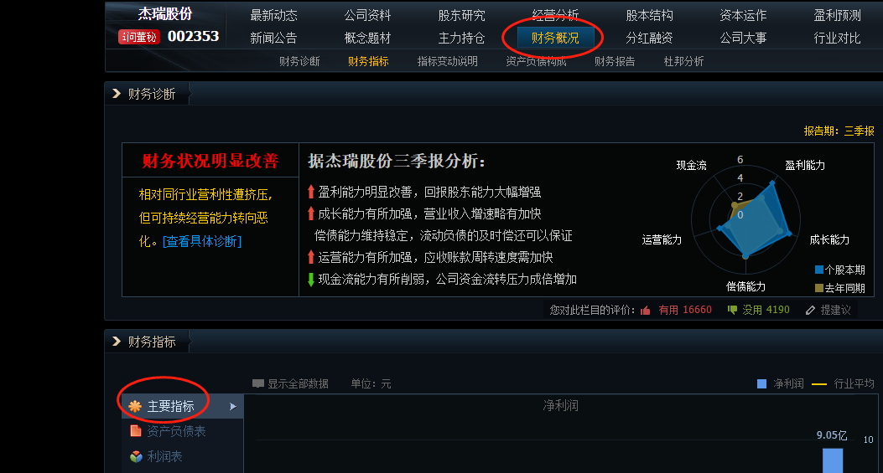

找到了我们在上面看到【按报告期】、【按年度】、【按单季度】。首先搞清楚这几个概念比如现在是2019年12月。那么按报告期就是指1-3季度的ROE（因为第四季度的报告还没出来呢） 按年度指的是2018年的年度ROE、按单季度指的是19年打三季度的ROE，到这里大家都明白了吗？

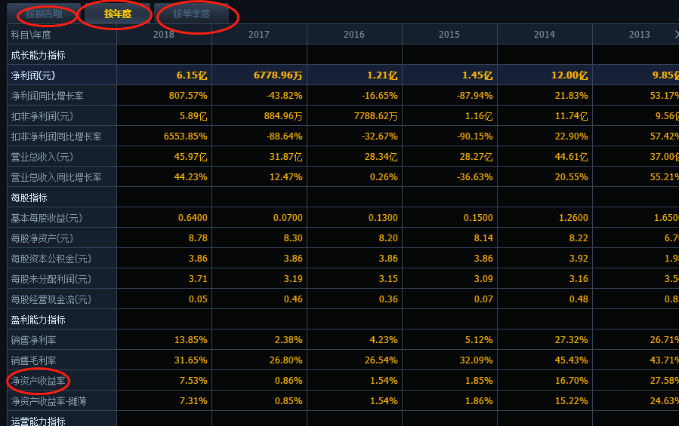

那我们用哪个ROE呢？这里建议是年度ROE，而且要是连续几年的ROE。为什么呢？你想啊，一个学生一次考试成绩号不代表以后考试的成绩都好，我们不能认为他是一个优等生。至于这个ROE设置成多少才好呢？班班不会在这里给出一个具体的数值，给出一个思路：在同一个行业内对比一下，然后根据自己的知识设置自己认为合理的ROE。

好啦，我们挑选出ROE后，要不要马上考虑买入捏？先别急，还是要看看价格的，如果现在价格太贵了，我们就先不买。如果价格便宜，确实需要关注一下了。我们怎么判断价格的高低？这里有一个指标叫做PE，中文名字叫市盈率。

市盈率（Price Earnings Ratio，简称P/E或PER），也称“本益比”、“股价收益比率”或“ ****市价盈利比率**** （简称 ****市盈率**** ）”。市盈率是指股票价格/每股收益，或者是股票总市值/净利润。PE的数值越低，代表股票越被低估。怎样是高怎样是低呢？也需要童鞋们同行业研究对比。

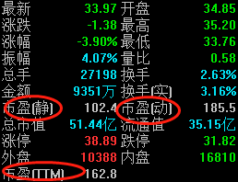

这里有三个市盈率

PE(静）PE（动）PE(TTM)分别有什么区别呢？我们应该以哪个为主呢？给大家留个小作业，大家自己讨论学习~·

最后总结一下：

买股步骤：先用沪深300指数的PEPB历史百分位判断大行情是否被低估，然后判断个股是否被低估。这个就是价值投资里面的【赚市场的钱】，选取ROE较高、PE教低的公司，就是【赚公司的钱】